# Laboratorio 3 – Sistemas de Archivos y Seguridad

## Introducción

En este laboratorio exploré el funcionamiento de diferentes sistemas de archivos y cómo manejan el uso de espacio, velocidad y seguridad. Utilicé una máquina virtual con Windows (en inglés) para realizar todas las pruebas, incluyendo la comparación entre FAT32, NTFS y exFAT, así como pruebas de permisos y accesos entre usuarios.

## Parte 1: Comparación de Sistemas de Archivos

Cree un disco virtual (VHD) con distintos formatos: FAT32, NTFS y exFAT. Luego realicé pruebas usando archivos de distintos tamaños (4 MB, 300 MB, 2.79 GB y 3.99 GB) para medir el tiempo de transferencia. También pude observar si el sistema permitía o no copiar archivos grandes según el formato.

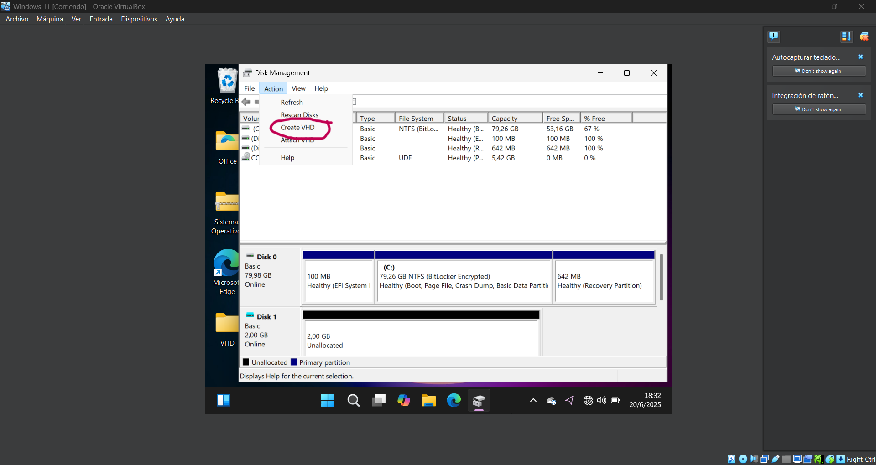

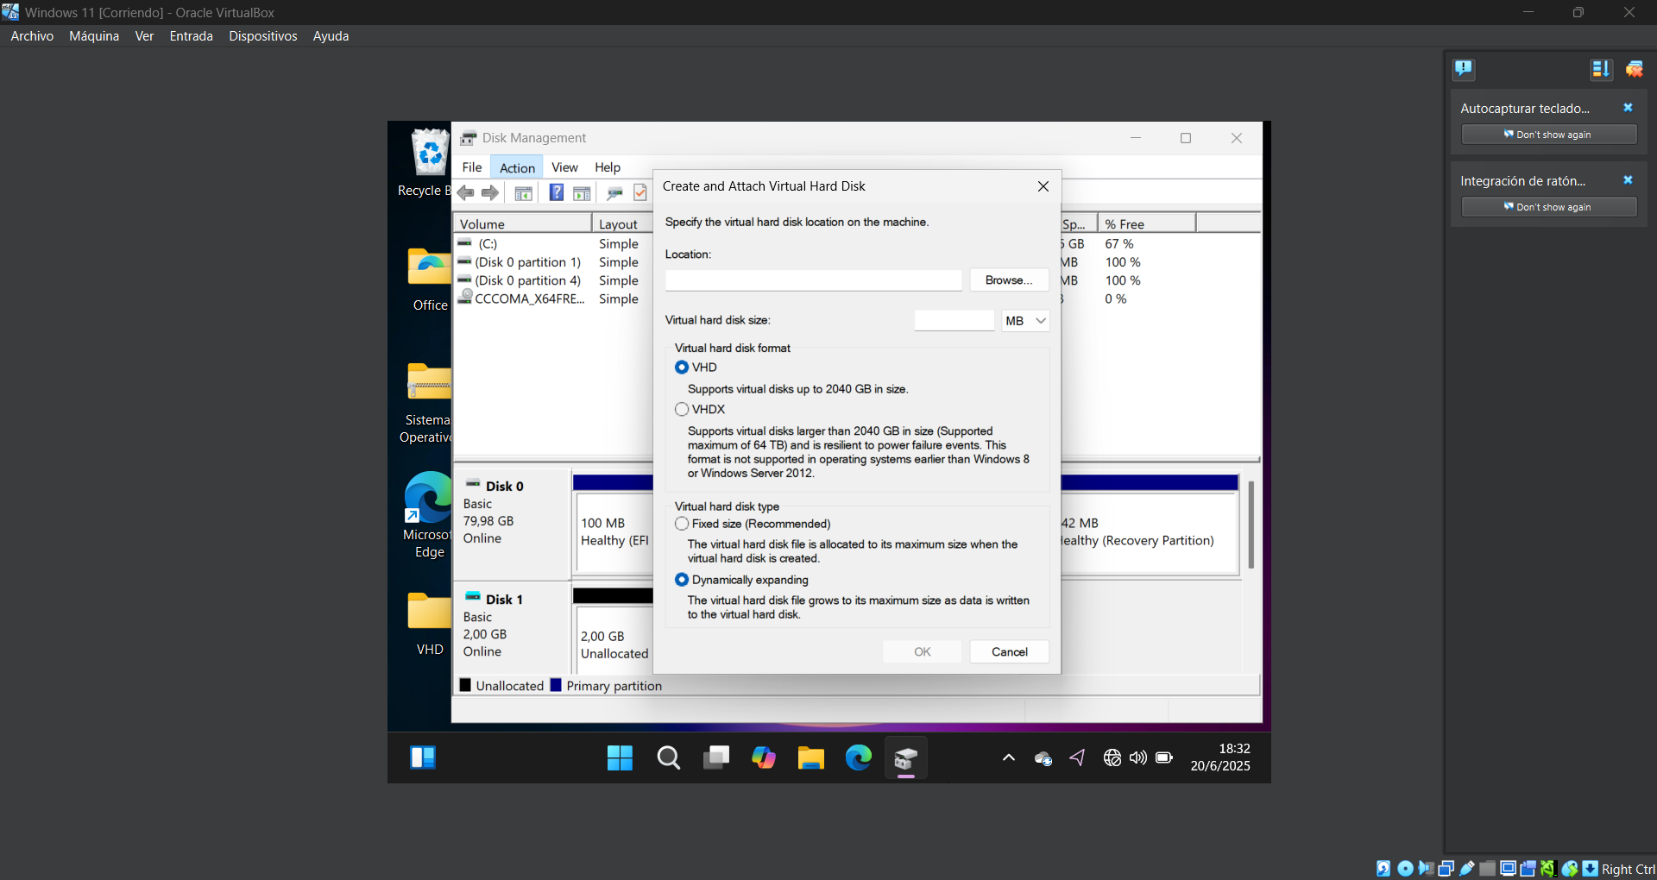

FAT32:

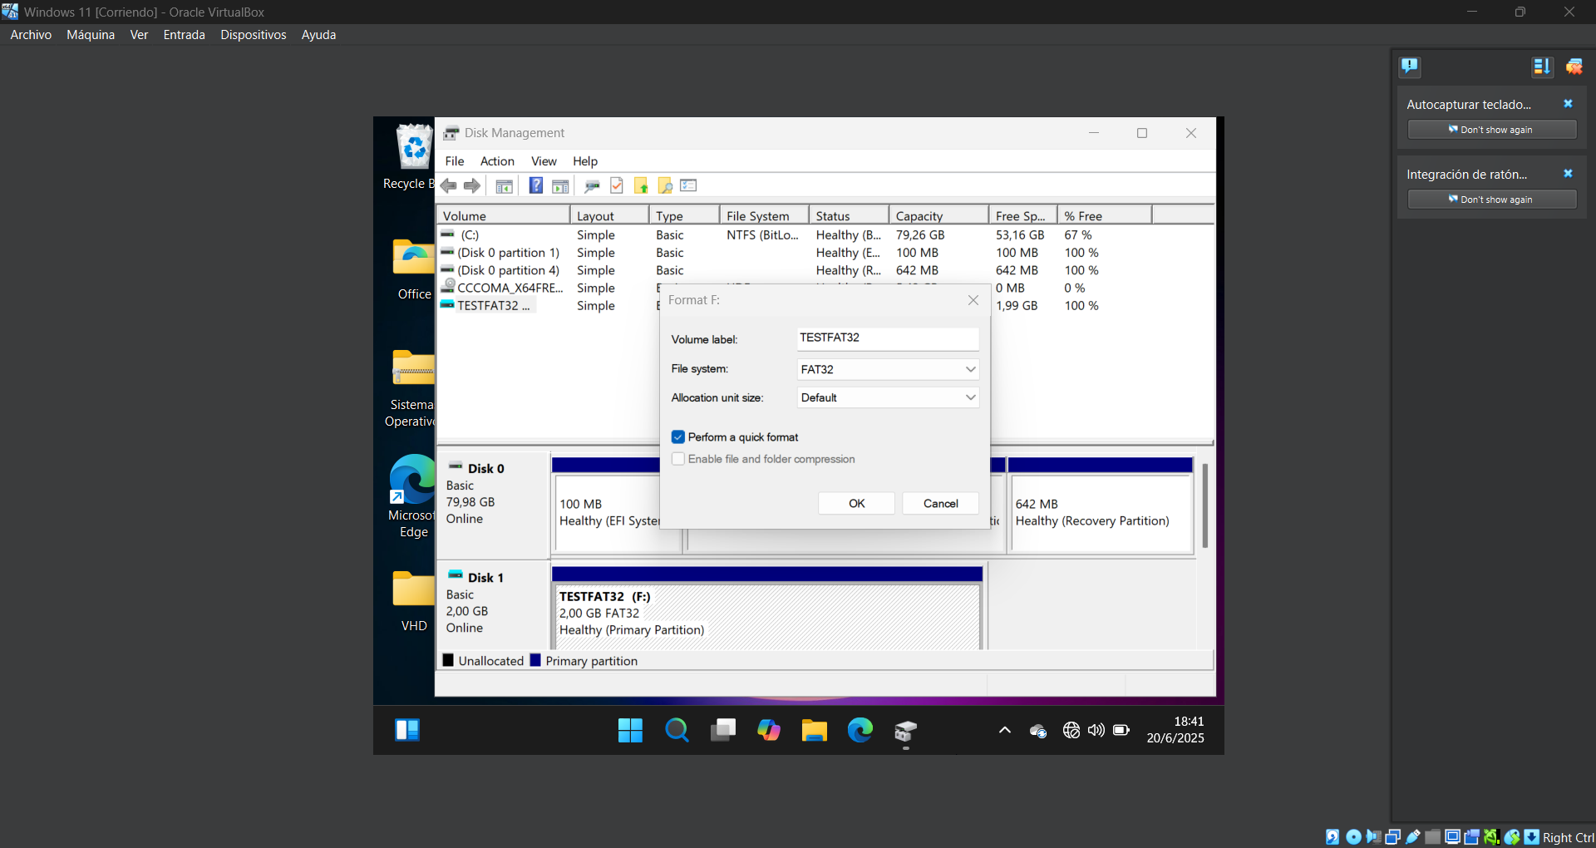

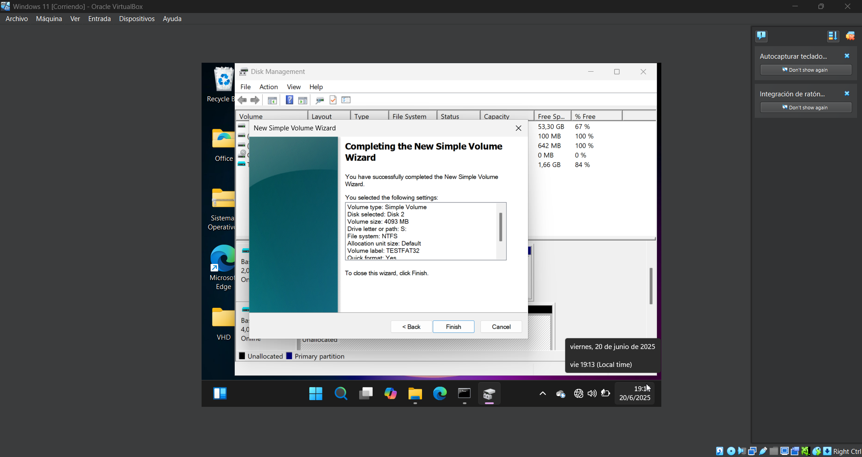

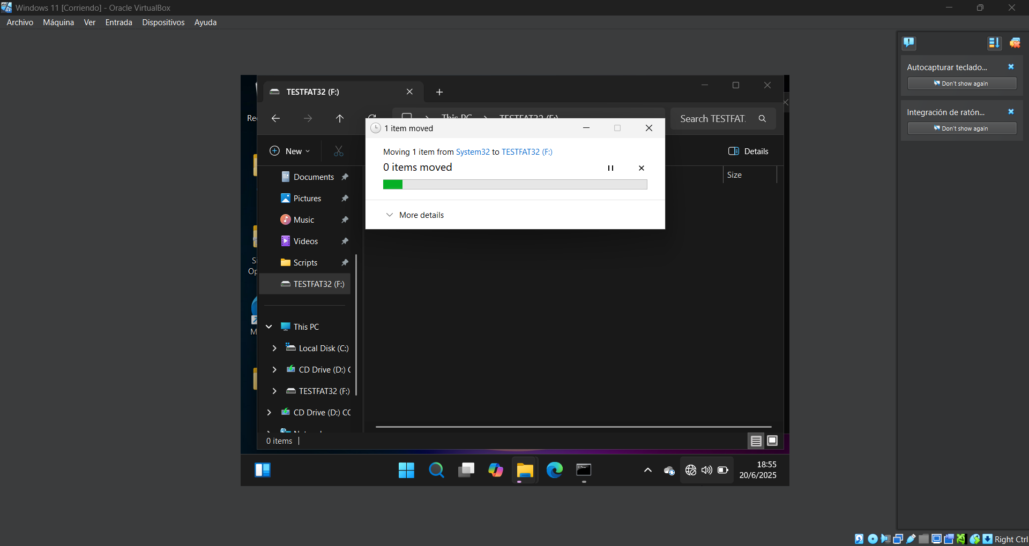

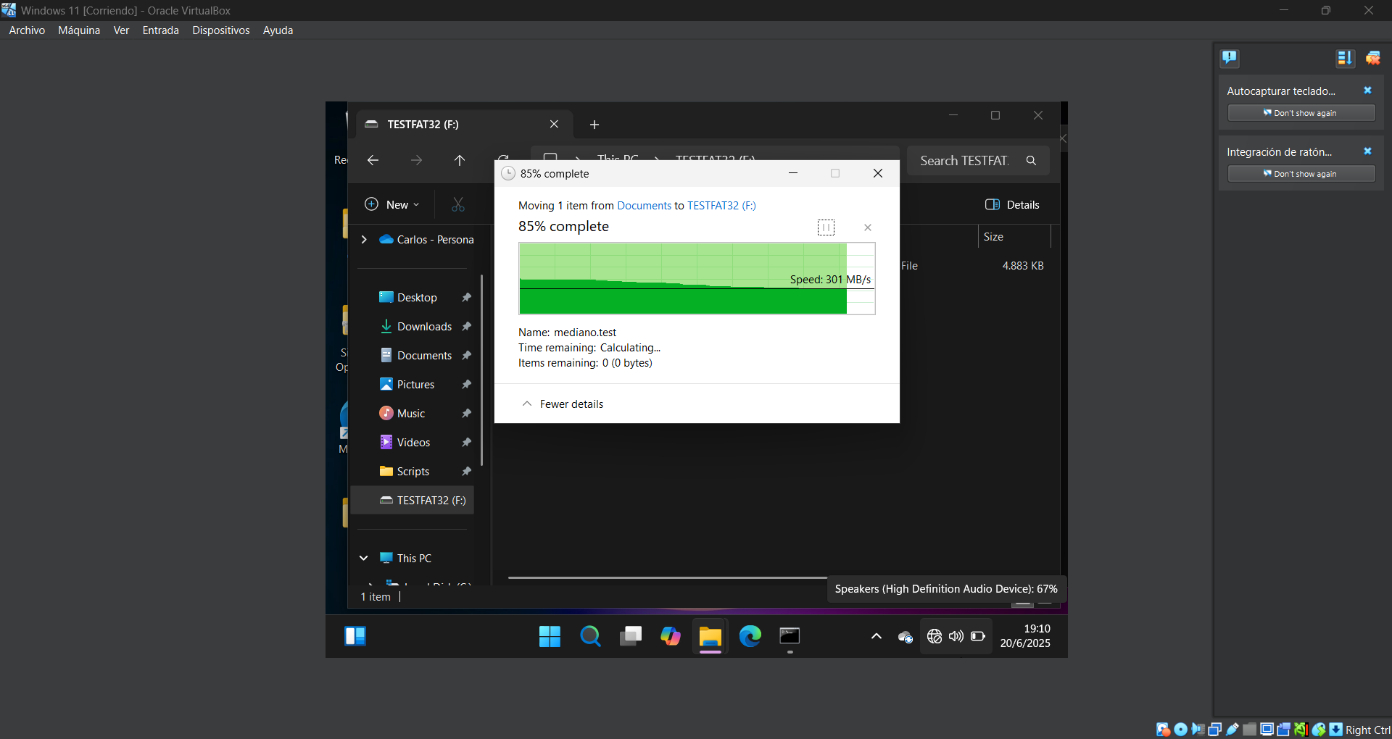

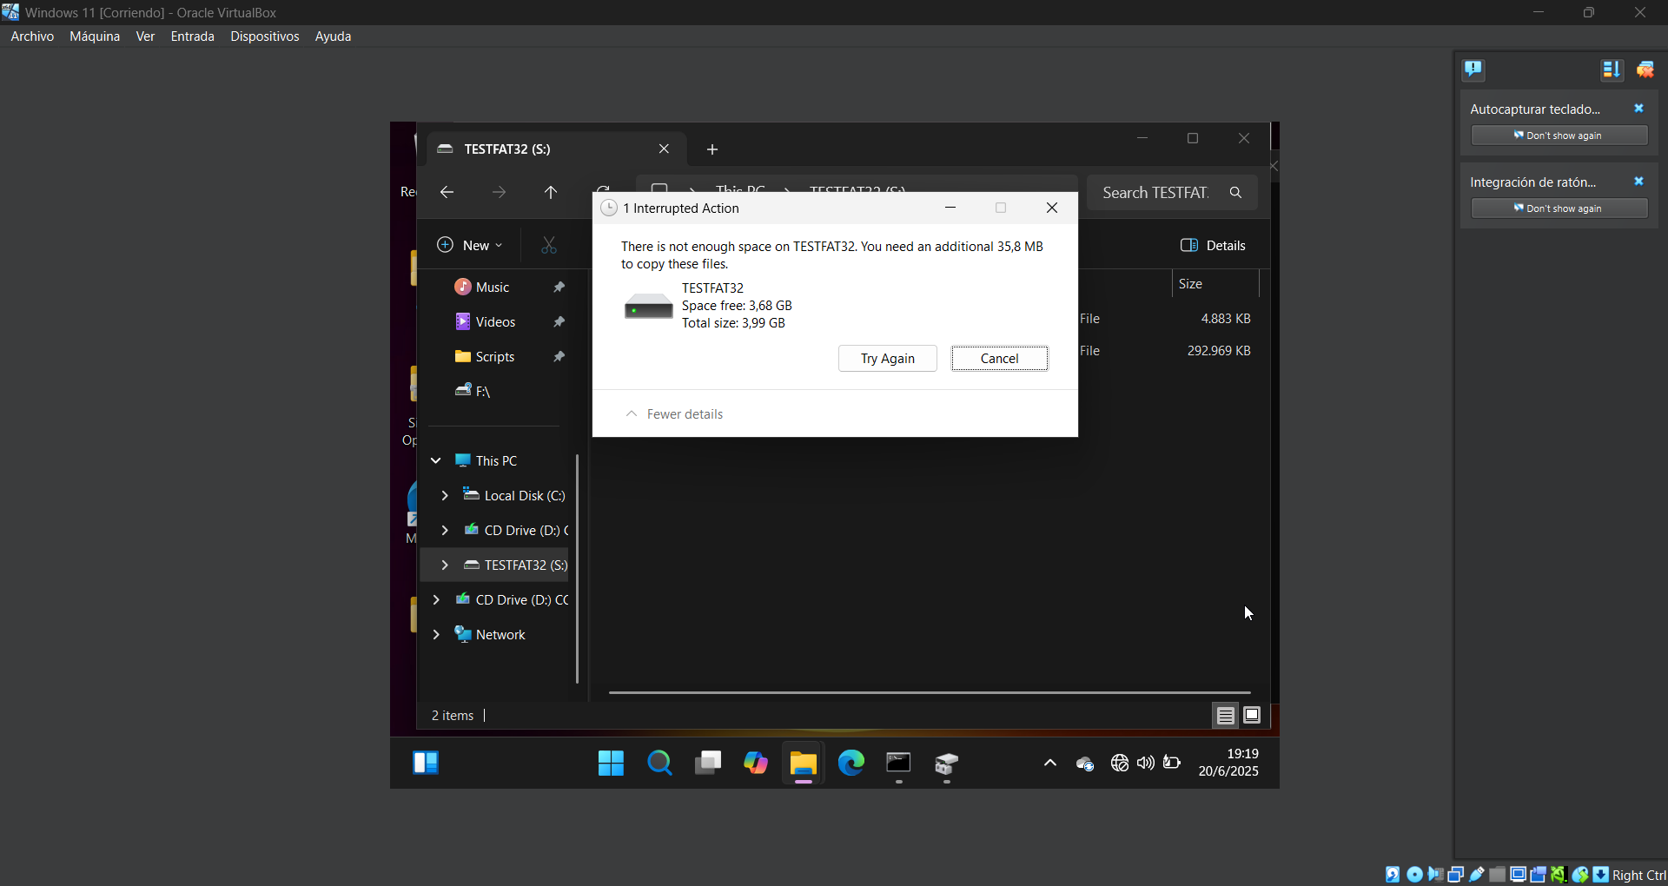

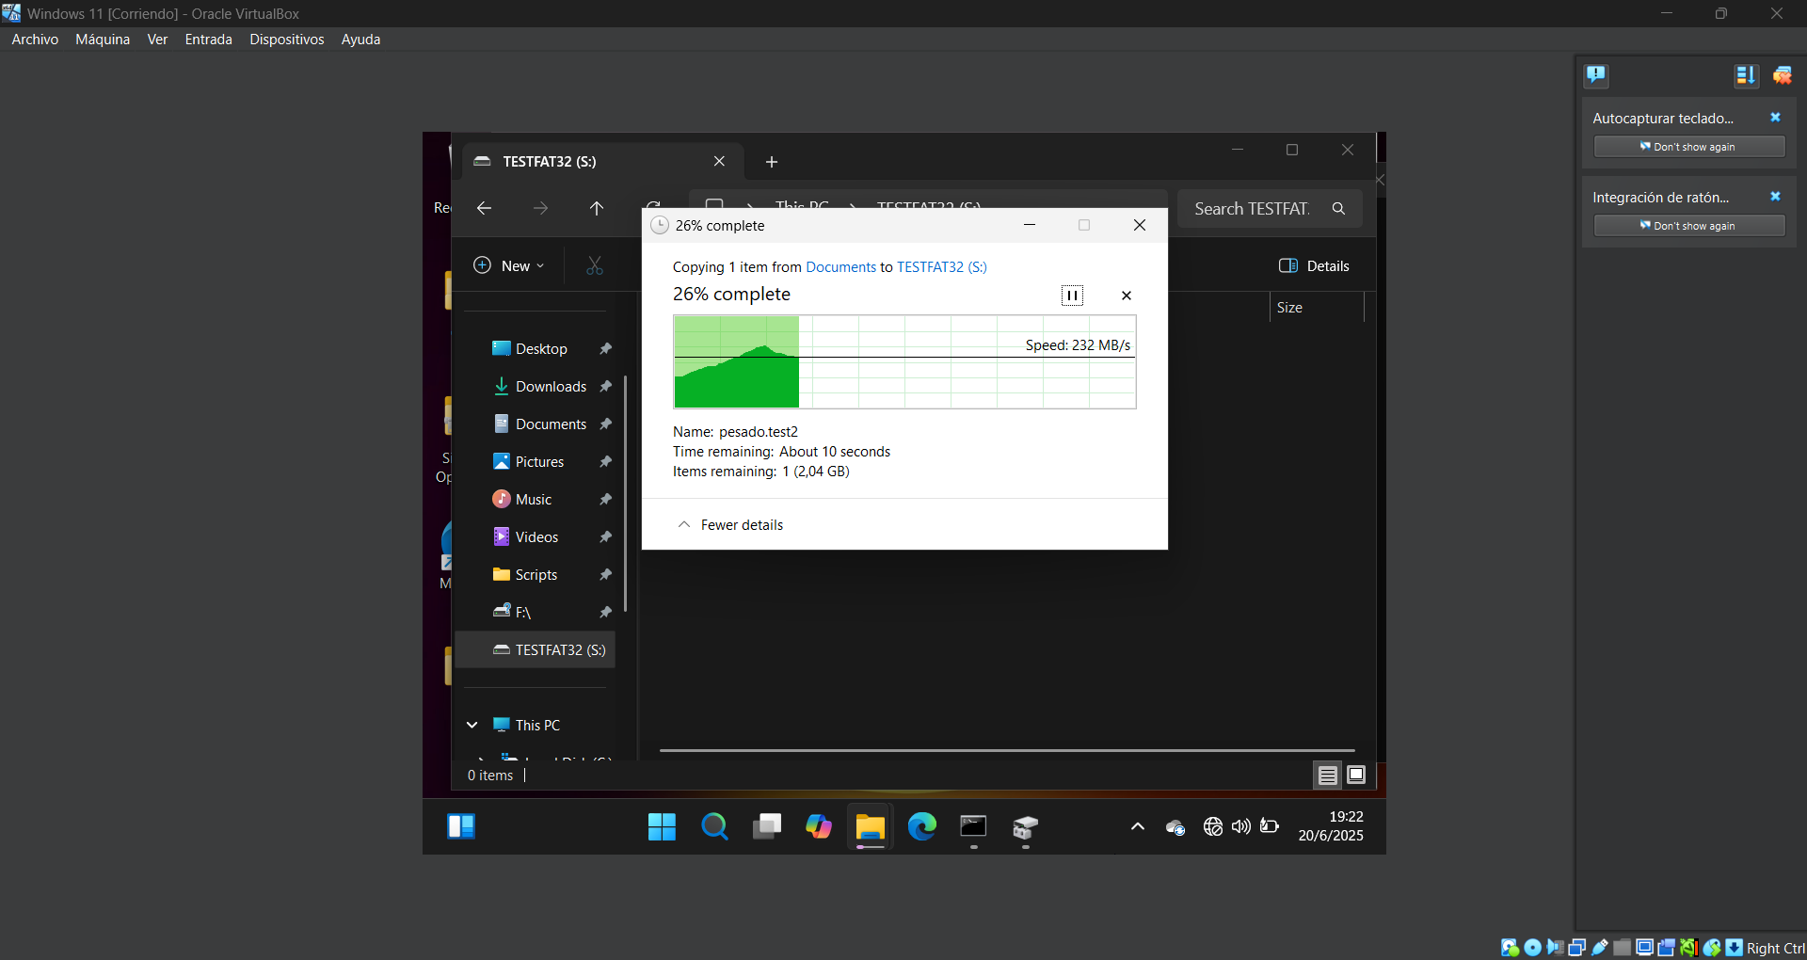

NTFS:

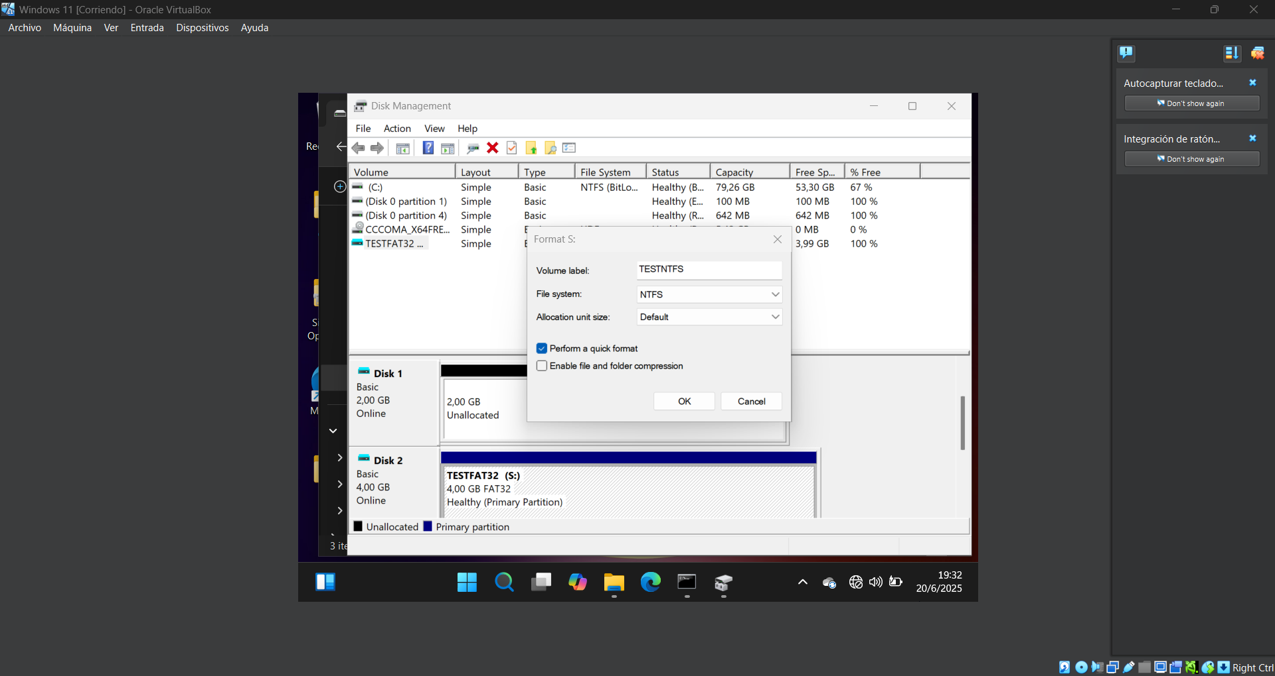

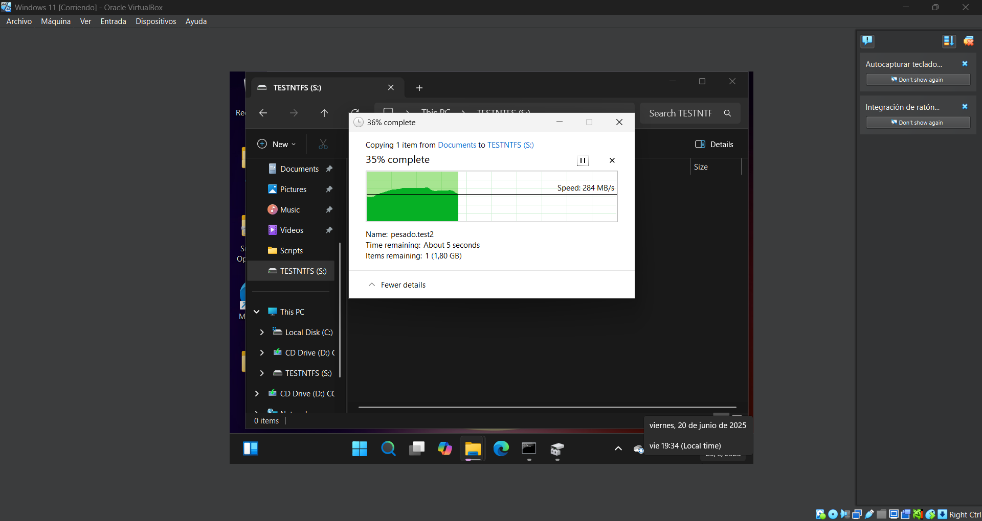

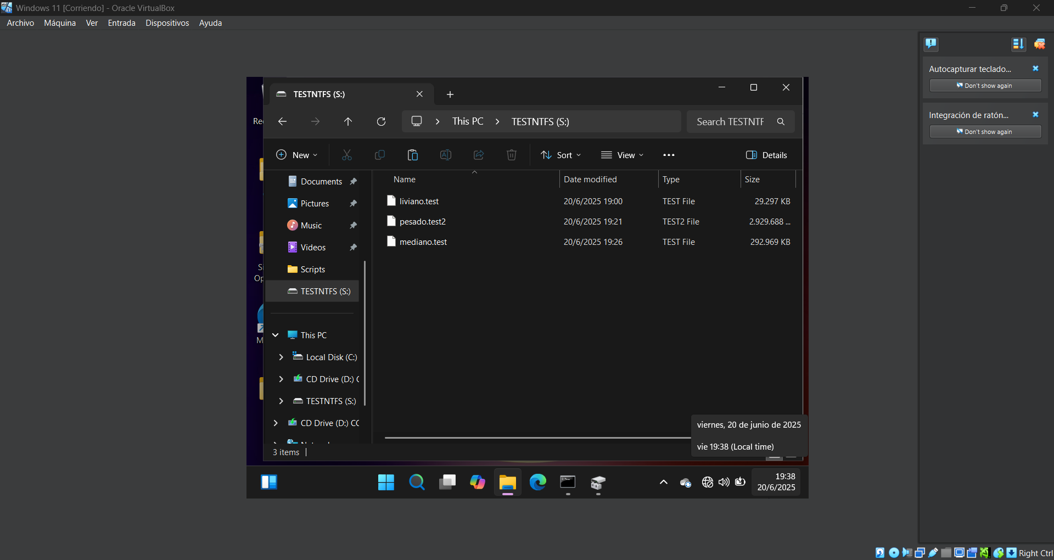

exFAT:

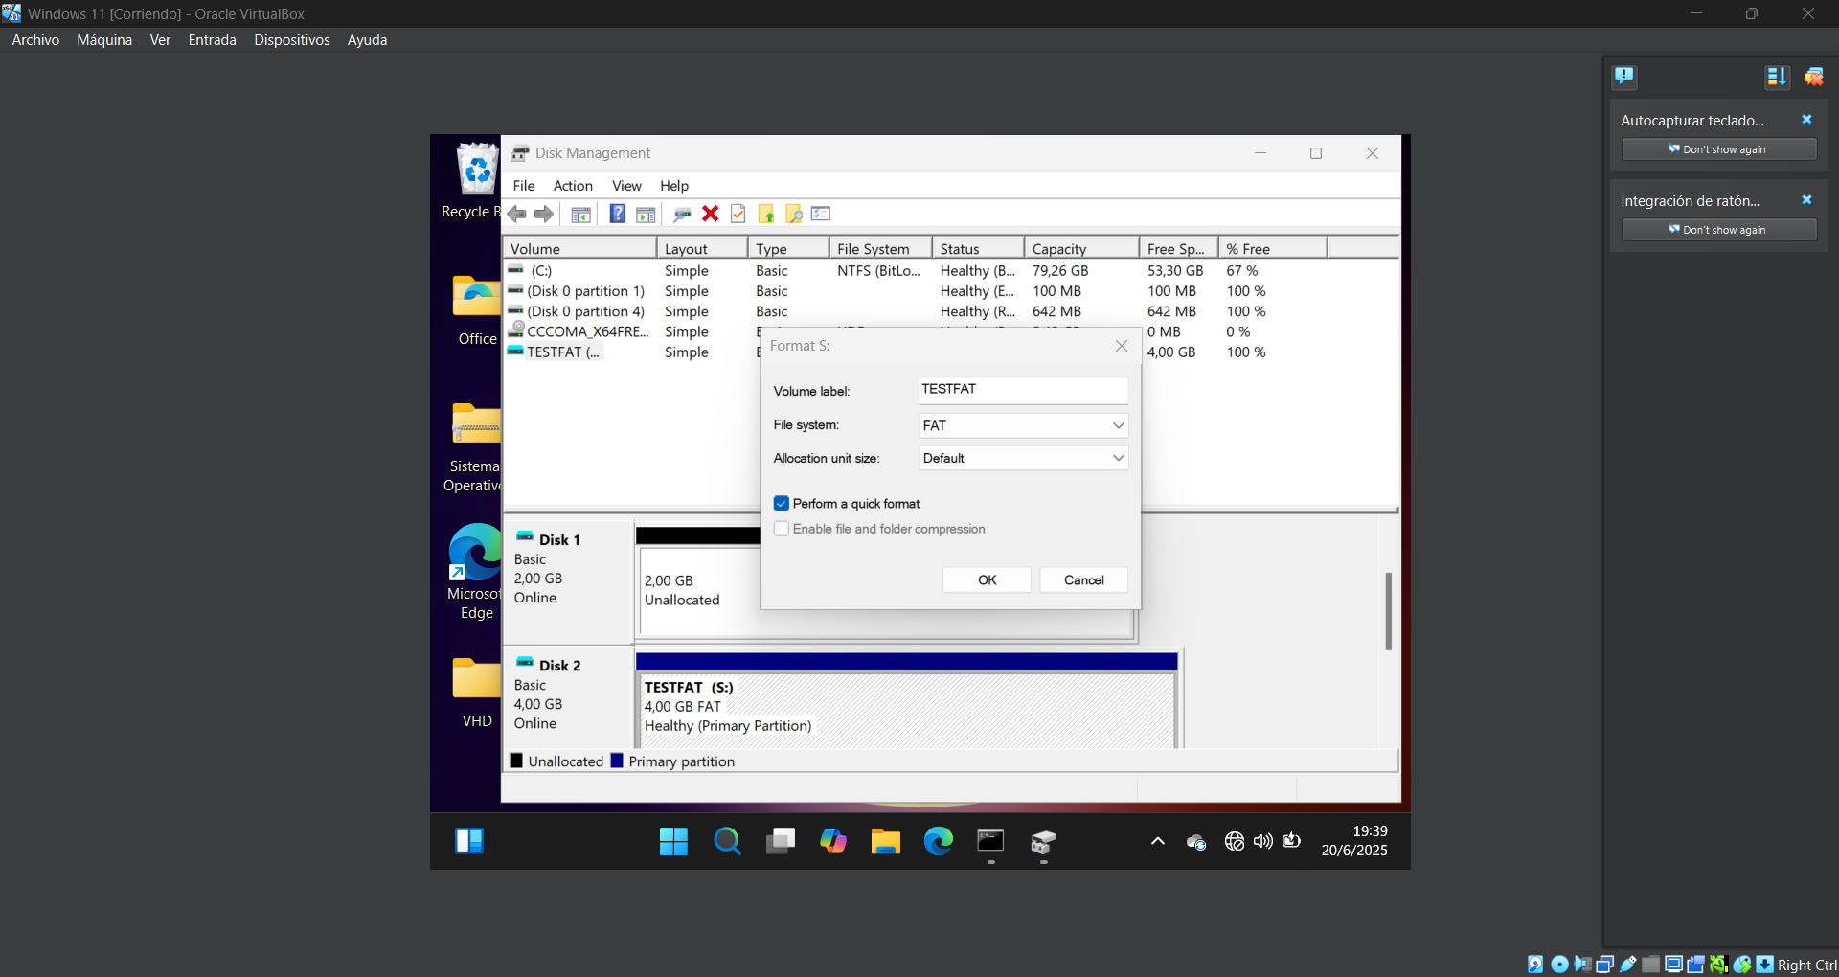

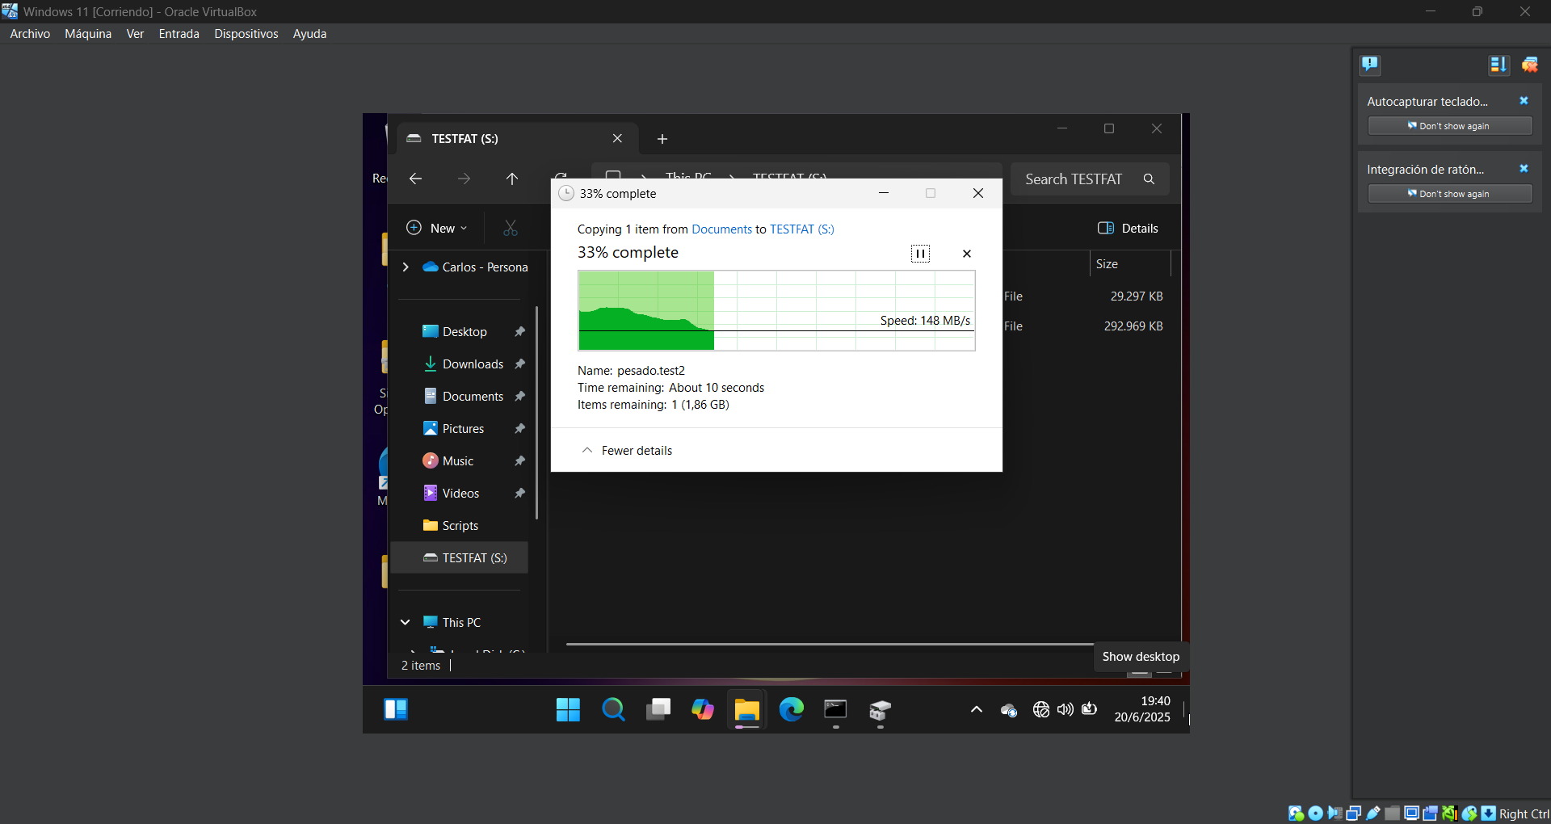

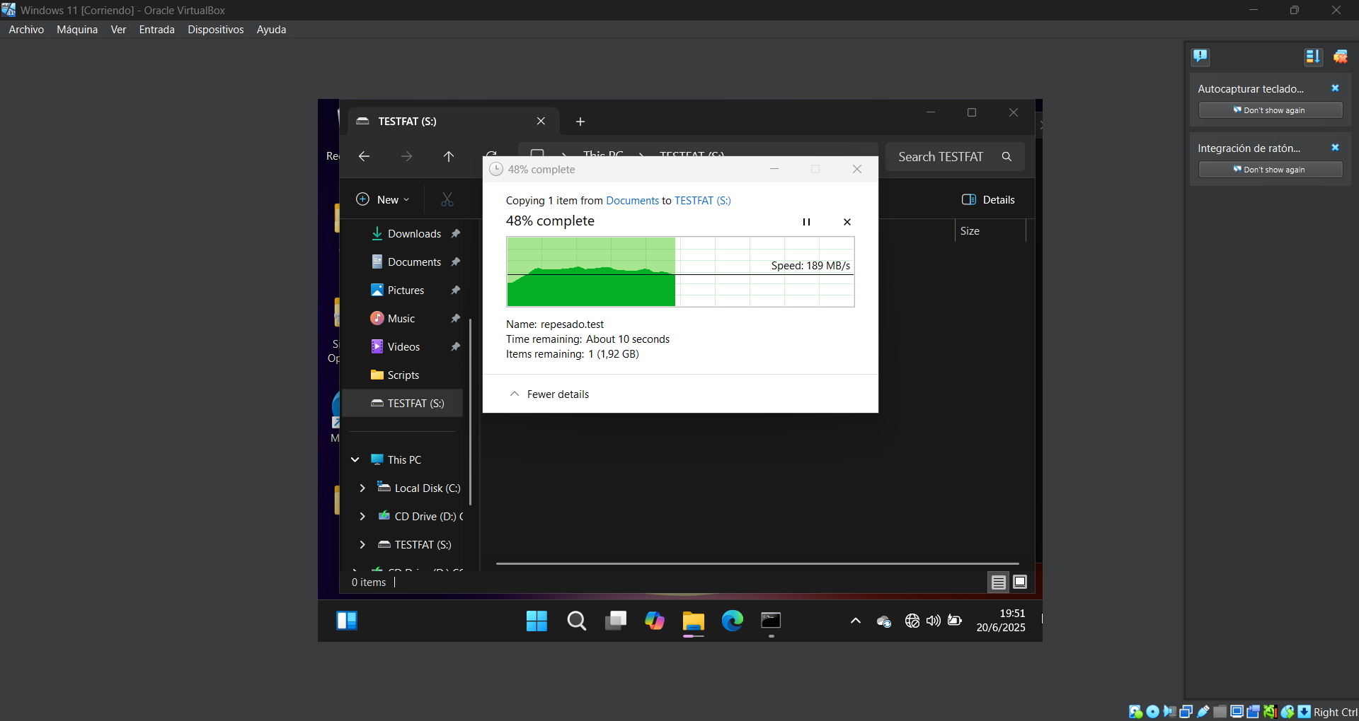

### Observaciones:

- FAT32 no permitió copiar el archivo de 3.99 GB debido a su límite de tamaño máximo.  
- NTFS permitió copiar todos los archivos sin problema y mostró buena estabilidad.  
- exFAT también permitió todo, y resultó más rápido con archivos livianos y medianos.

## Parte 3: Seguridad y Permisos

Cree una carpeta llamada ‘’Seguridad’’, dentro de ella había tres carpetas con distintos niveles de acceso:  
- Una carpeta privada que solo el usuario principal podía abrir.  
- Una pública donde todos podían leer y modificar.  
- Una de solo lectura, en la que otros usuarios solo podían ver el contenido, pero no modificarlo.

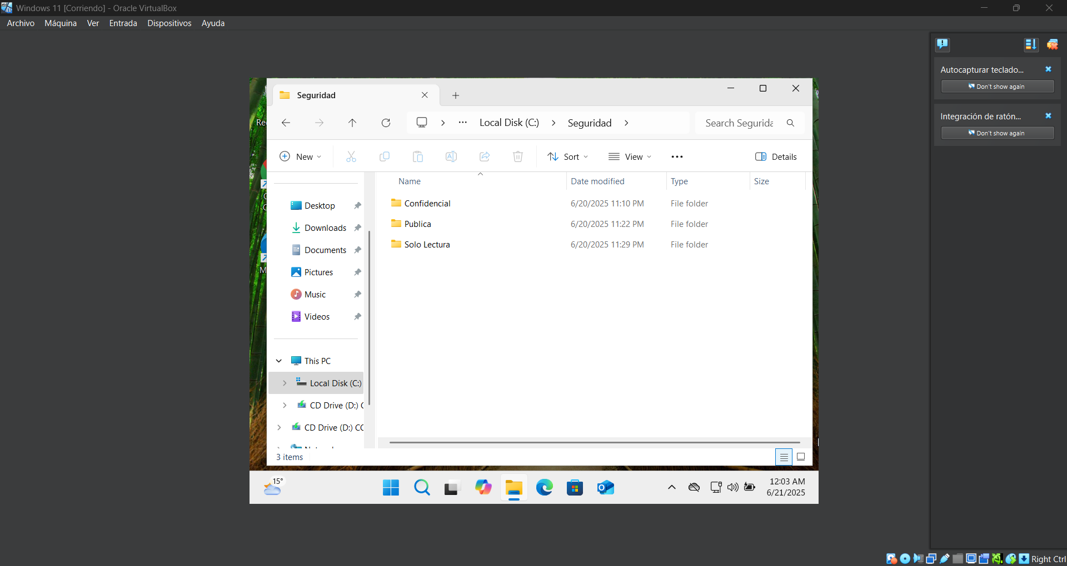

También cree 3 usuarios para poder hacer la simulación:

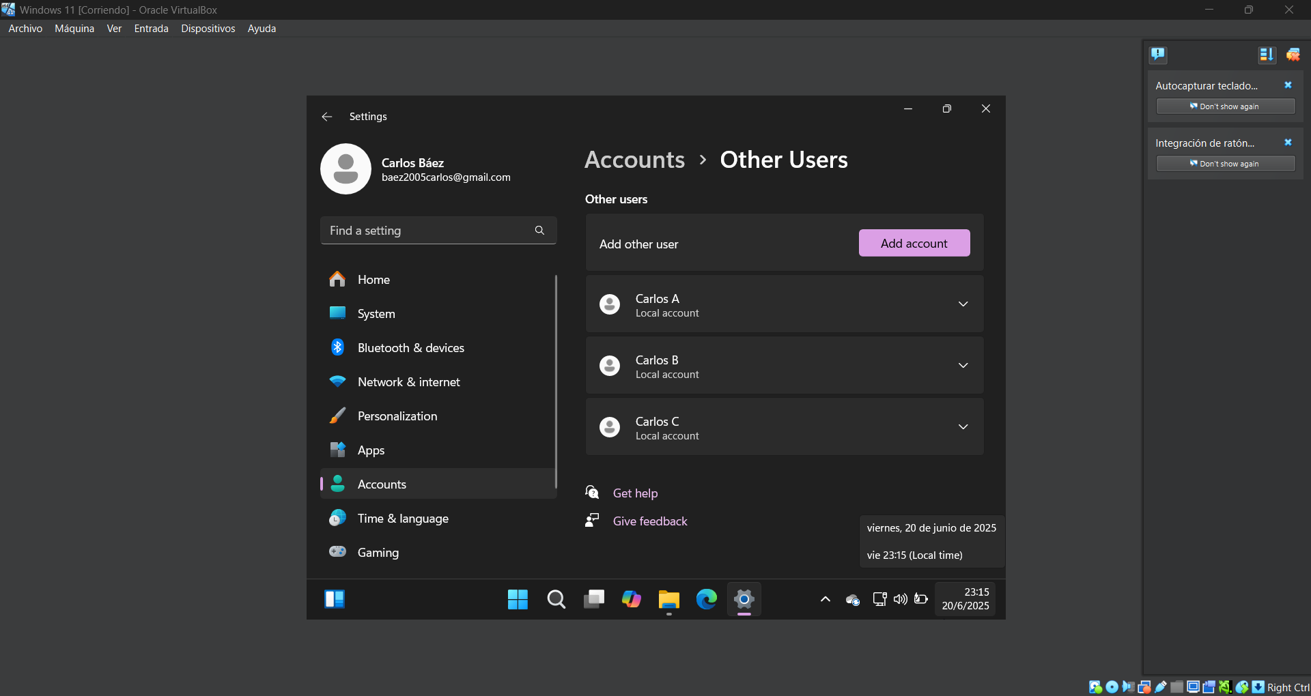

Carpeta ‘’Confidencial’’:

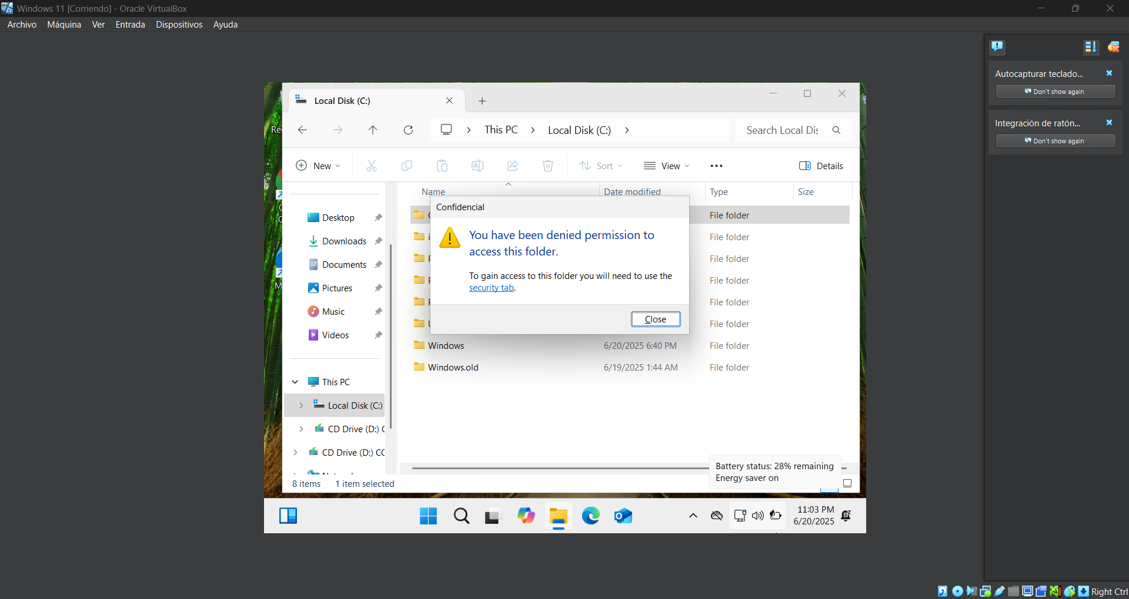

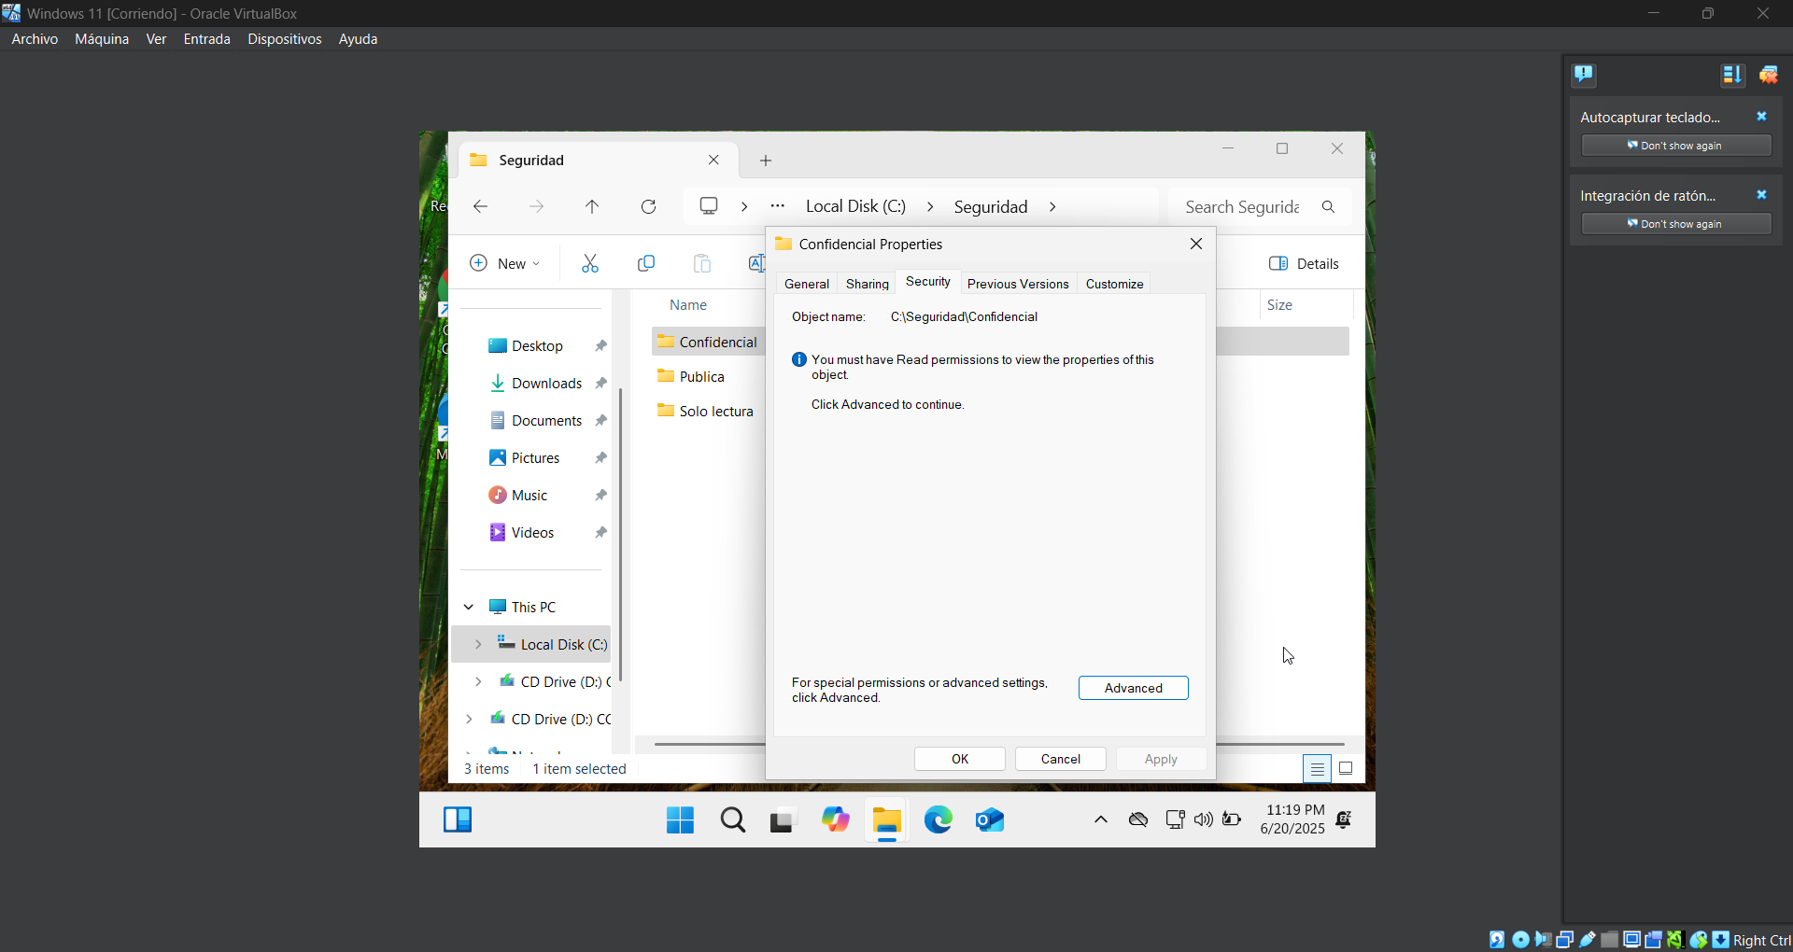

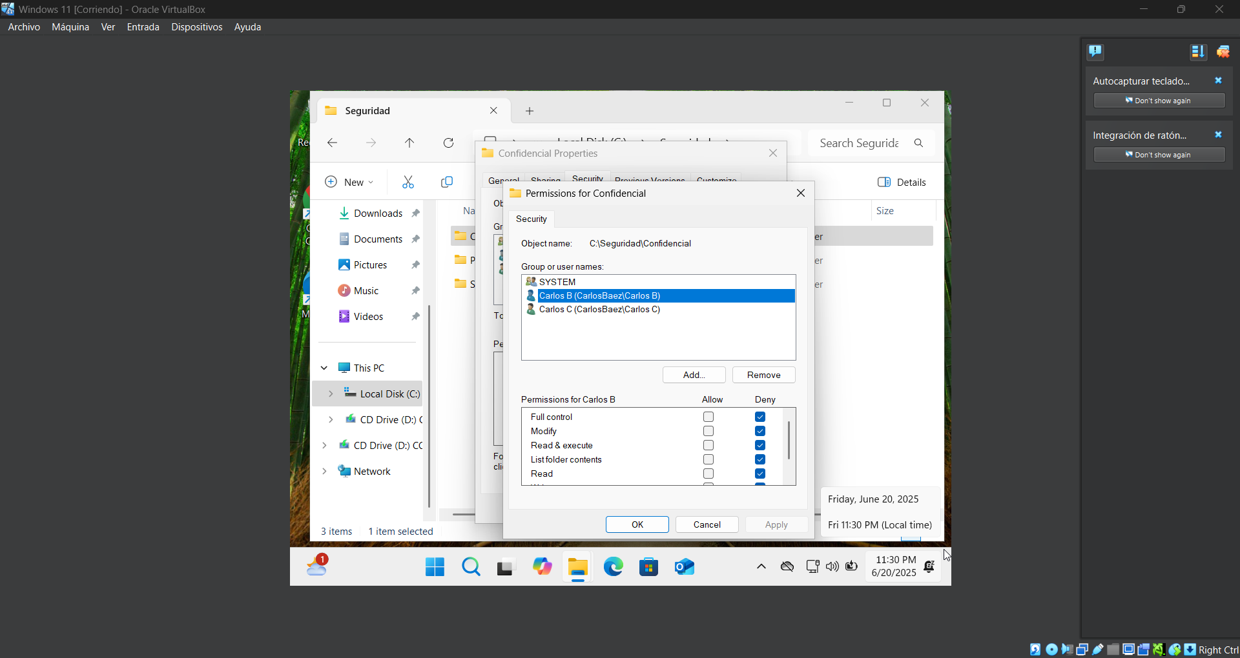

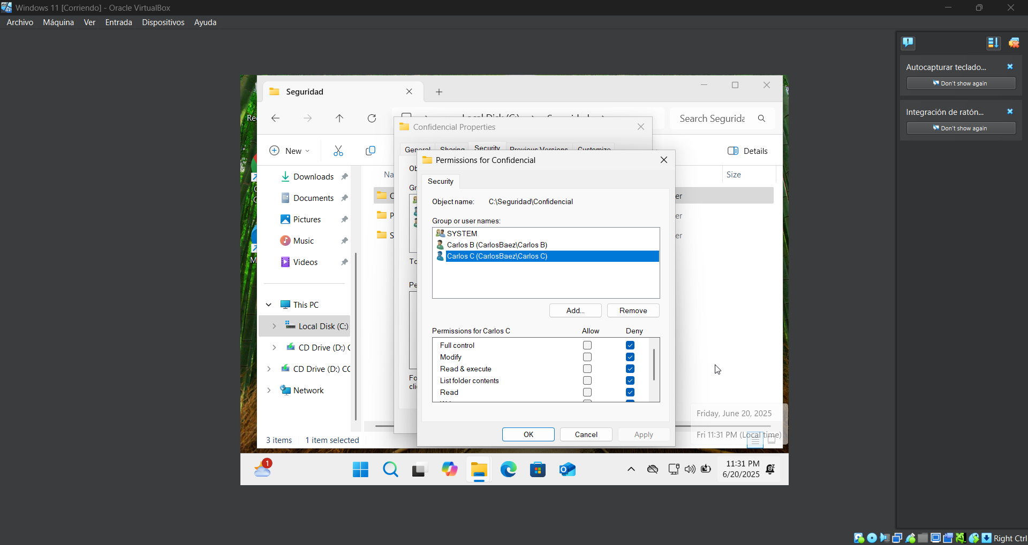

Carpeta ‘’Publica’’:

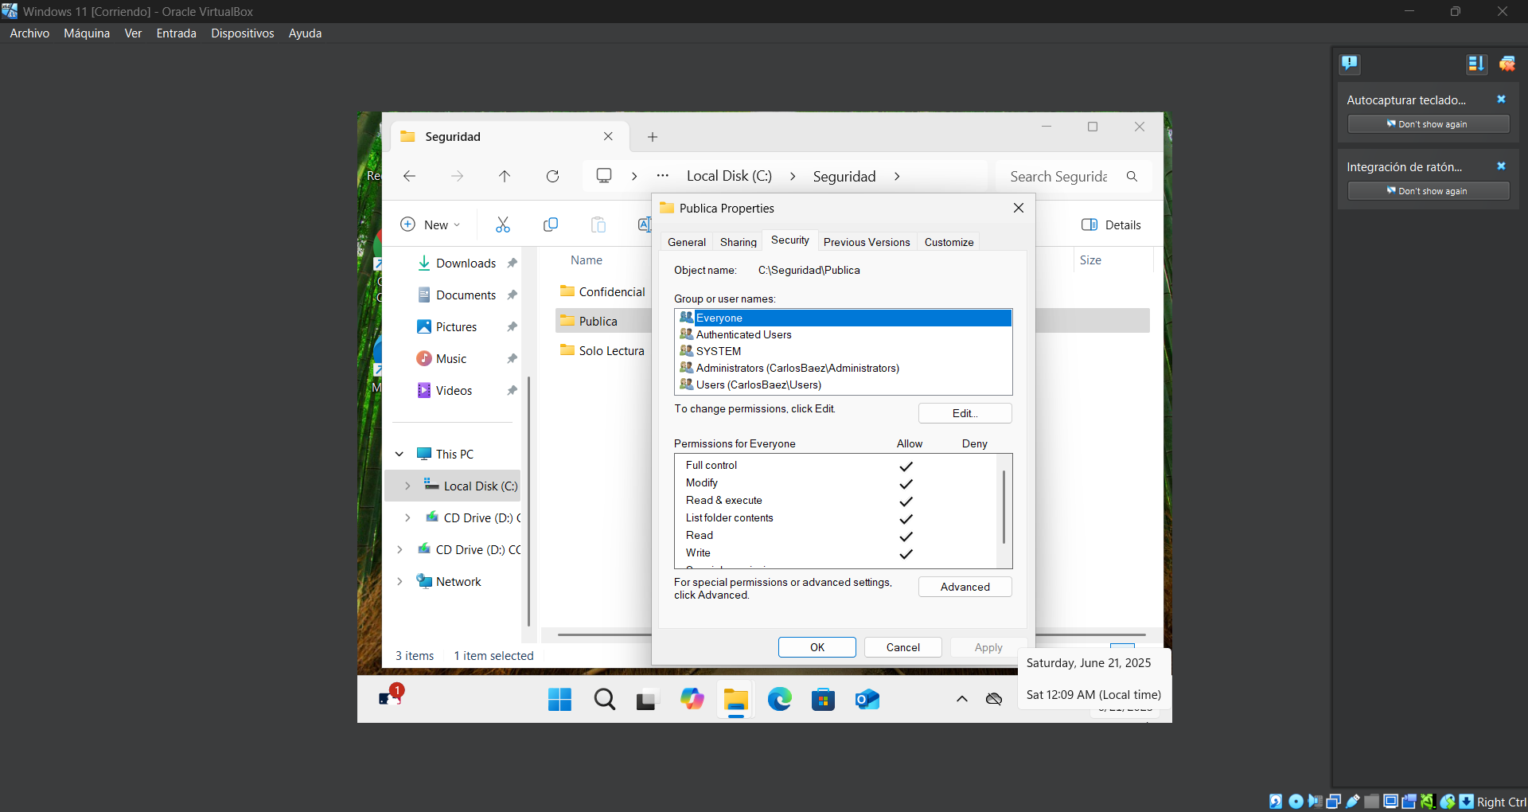

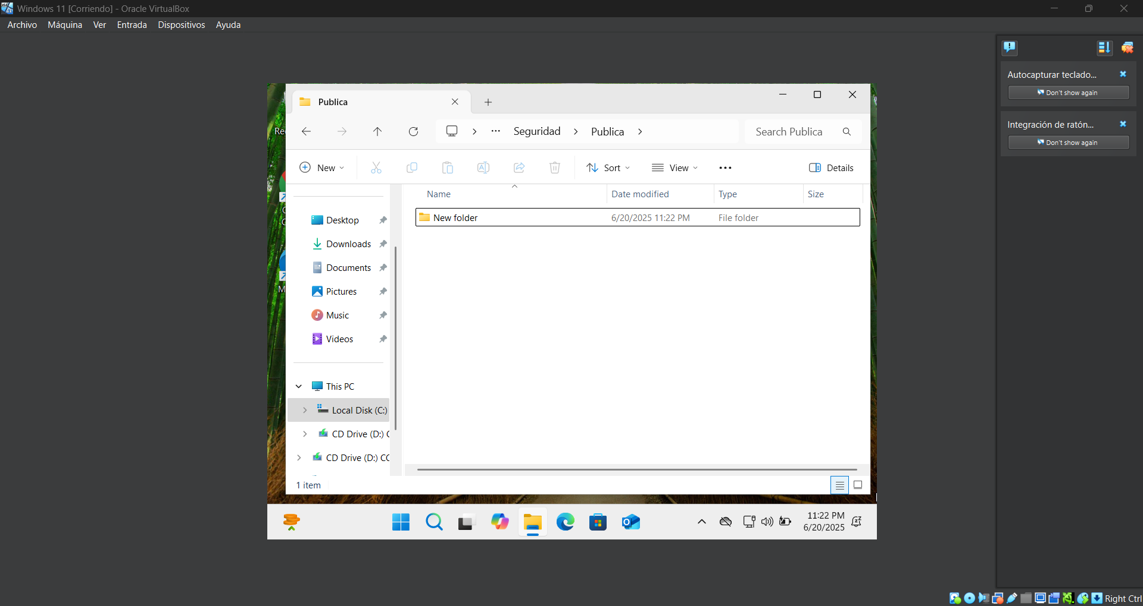

Carpeta ‘’Solo lectura’’:

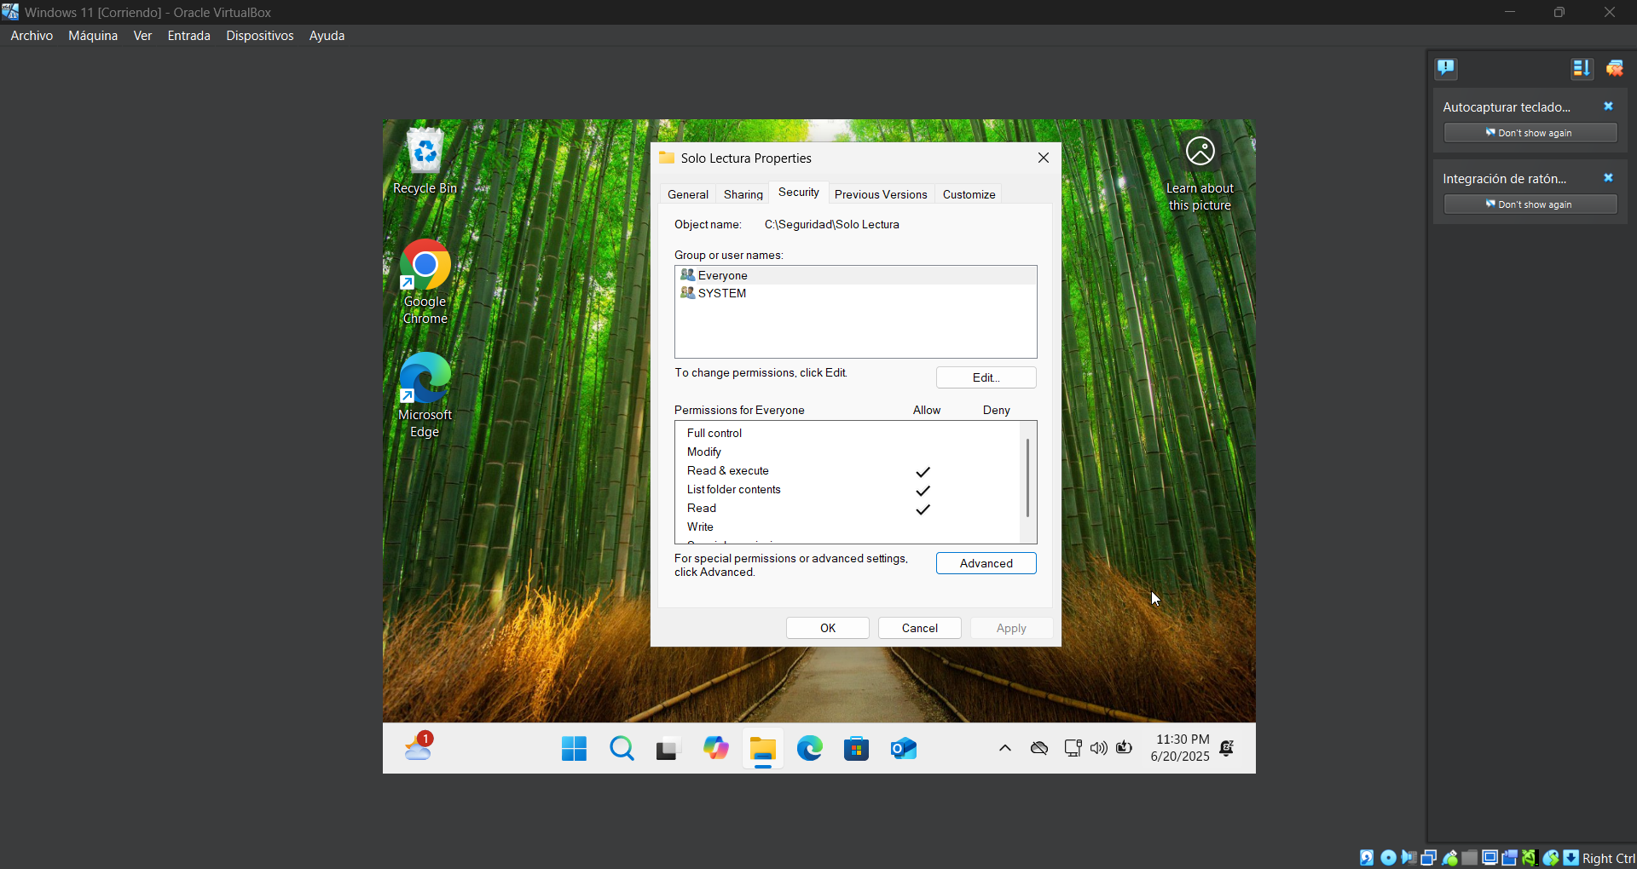

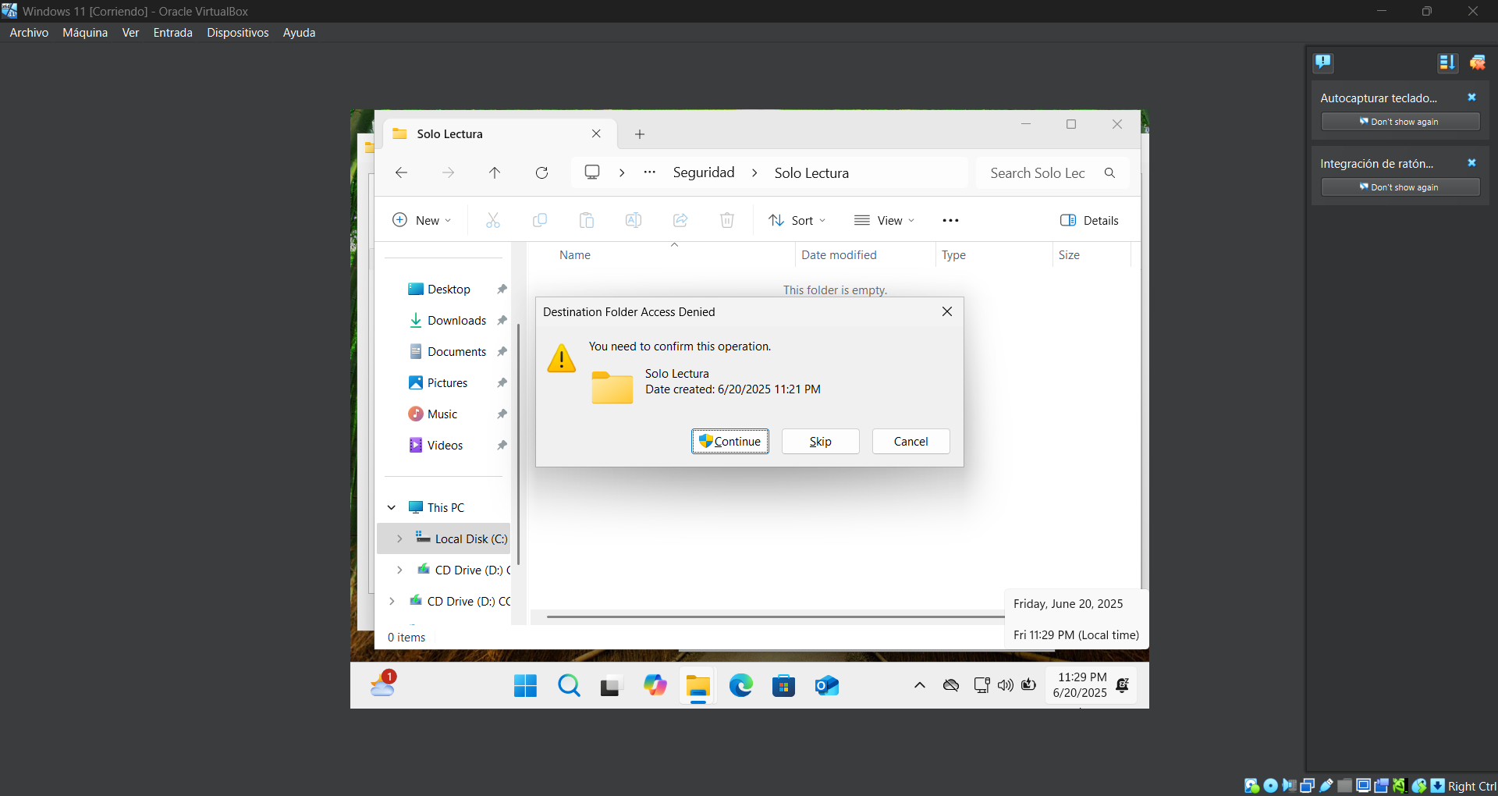

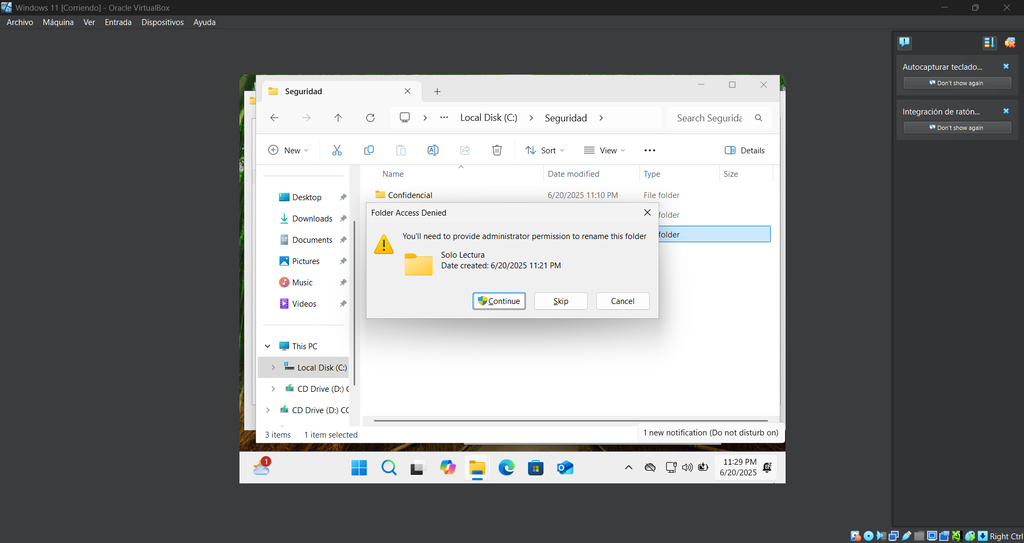

En las capturas se puede observar que en la carpeta ‘’Confidencialidad’’ solo un usuario tiene acceso a ella (Carlos A), en la carpeta de ‘’Publica’’ todos tienen acceso a ver, editar, escribir y leer y por último en la carpeta ‘’Solo lectura’’ como su nombre lo indica todos los usuarios solo pueden leer los archivos de esa carpeta, no pueden crear ni modificar nada.

Al principio, la carpeta de solo lectura heredaba permisos que permitían modificar los archivos. Para solucionarlo, desactivé la herencia y ajusté manualmente los permisos usando la pestaña Security. Luego hice una verificación de los accesos desde diferentes usuarios y todo funcionó como se esperaba.

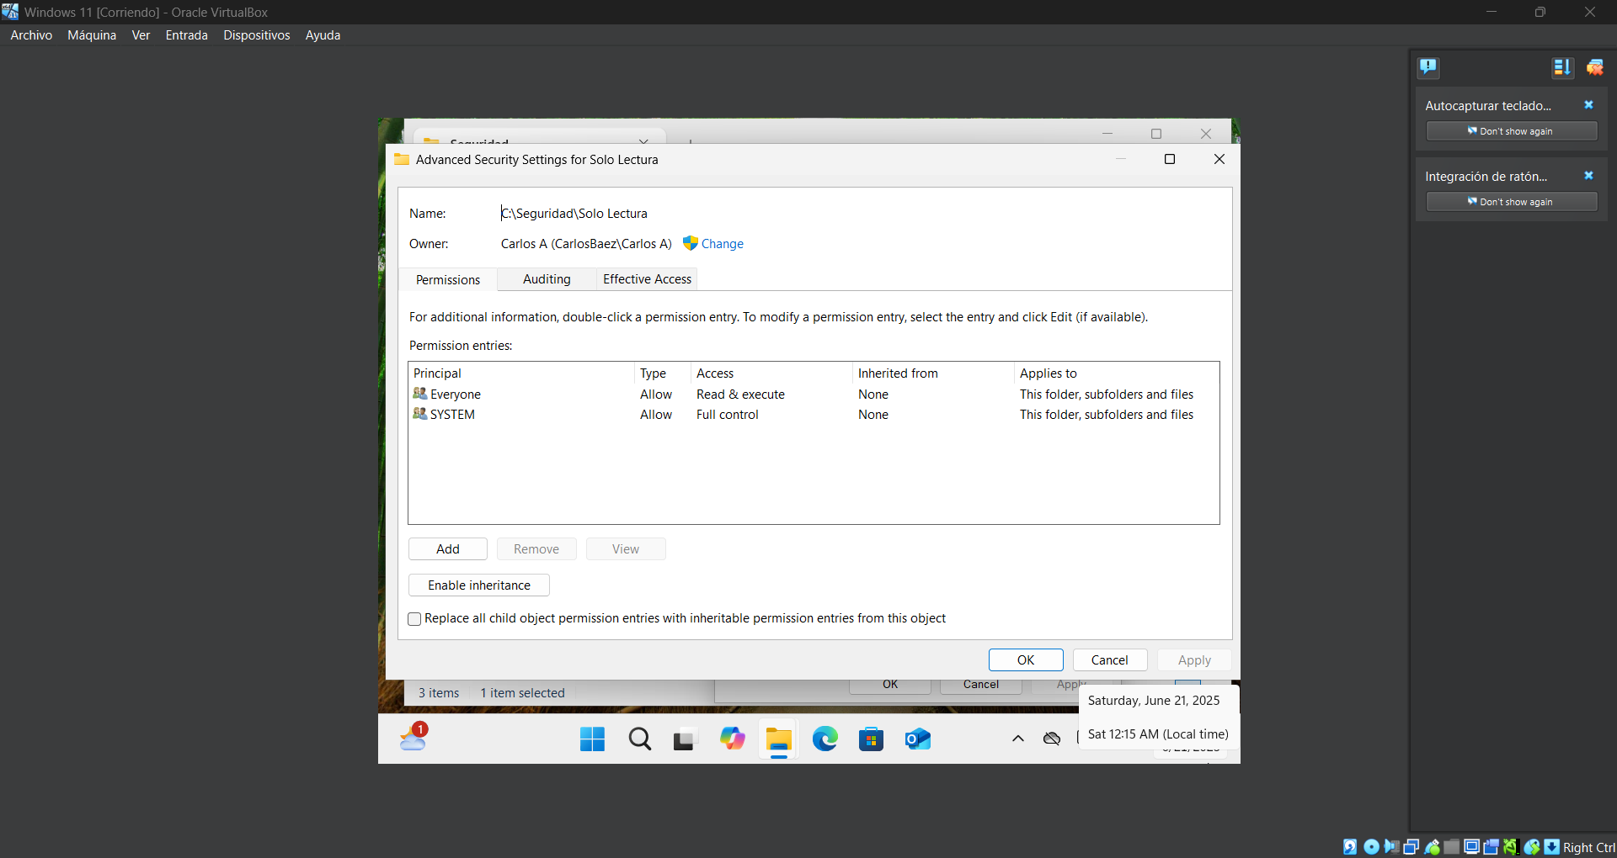

## Conclusión

Este laboratorio me permitió comprender cómo funcionan los distintos sistemas de archivos, sus limitaciones y su rendimiento en la práctica. Además, pude experimente con permisos y herencia en carpetas protegidas, lo que reforzó mi entendimiento sobre la seguridad de archivos en entornos multiusuario. Pude ver diferencias claras entre los sistemas de archivos y aplicar conceptos importantes de administración de memoria y control de acceso.

Carlos Báez – Ing. Informática

Matrícula: 2024100398